**Муниципальное бюджетное общеобразовательное учреждение «Малыгинская средняя общеобразовательная школа»**

ОБОБЩЕНИЕ ОПЫТА РАБОТЫ

УЧИТЕЛЯ НАЧАЛЬНЫХ КЛАССОВ

ПЕРВОЙ КВАЛИФИКАЦИОННОЙ КАТЕГОРИИ

Щербаковой Екатерины Михайловны

**Тема:**

**«Организация воспитательной работы**

**в начальной школе**

**как фактор развития ключевых компетенций**

**младших школьников**

**в условиях реализации ФГОС НОО»**

**Развитие компетенций в организации**

**внеклассной воспитательной работы.**

*«Человек, посвятивший себя профессии педагога, должен обладать всеми теми качествами, которые он хочет взрастить в своих воспитанниках» Ш.А.Амонашвили*

**Условия возникновения и становления опыта.**

Стратегическая задача развития школьного образования в настоящее время заключается в обновлении его содержания, методов обучения и достижении на этой основе нового качества его результатов.

В «Концепции модернизации российского образования на период до 2010 года», выступающей в качестве одного из базовых нормативных документов, определяющих стратегию развития отечественного образования указывается, что «общеобразовательная школа должна формировать целостную систему универсальных знаний, умений и навыков, а также опыт самостоятельной деятельности и личной ответственности обучающихся, то есть ключевые компетенции, определяющие современное качество содержания образования».

**Ведущая идея.**

Основной целью своей педагогической деятельности считаю создание условий, способствующих формированию социально–адаптированной личности через включение каждого ученика, в соответствии с его желаниями и индивидуальными особенностями, в активную учебно – познавательную деятельность, а также формирование коммуникативной компетенции младших школьников.

**Теоретическая база опыта.**

Изучение теоретических материалов по педагогике и психологии

(Эльконина Б.Д. и Давыдова В.В.) позволили мне освоить приемы деятельностного подхода в обучении и воспитании младших школьников.

Владею психолого – педагогической диагностикой готовности детей к школе.

Как учитель формирую единую систему учебно–воспитательной работы и работаю над формированием следующих компетенций:

* ценностно – смысловая компетенция
* учебно-познавательная компетенция
* информационная компетенция
* общекультурная компетенция
* компетенция личностного самосовершенствования
* коммуникативная компетенция
* социально – трудовая компетенция

В основе данного перечня ключевых образовательных компетенций положены главные цели общего образования, структурное представление социального опыта и опыта личности, а также основные виды деятельности ученика, позволяющие ему овладевать социальным опытом.



**Результативность опыта.**

Анализируя современное состояние общественной жизни, считаю самым важным в своей работе:

* Во-первых, воспитание чувства доброты, отзывчивости, взаимовыручки. Результат будет лишь тогда, когда на первом месте стоит личность каждого из моих учеников, для меня каждый ребенок – это личность со своими плюсами и минусами. Поэтому я стремлюсь найти в каждом что-то хорошее, на которое можно опереться, и поддержать в нем это хорошее.
* Во-вторых, воспитание в ребятах уважения к себе и к окружающим их

людям; вместе учимся взаимопониманию с одноклассниками.

* В-третьих, воспитание уважения к членам своей семьи. Стремлюсь помочь ребятам почувствовать их роль в семье. Здесь мне огромную помощь оказывают родители. В совместных беседах и разговорах стремимся воспитывать у ребенка чувство самоуважения через его добрые дела и поступки, родители обращают внимание своего ребенка на то, что им важно знать его мнение, дорога его помощь.
* В-четвертых, воспитание социально адаптированного ребенка, человека, то есть приспособленного к требованиям общества, к условиям нашего непростого мира.
* В-пятых, воспитание человека, умеющего работать над собой, на примере личного опыта родителей, а также на своем личном примере. Так и получается в моем классе обоюдное воспитание: я воспитываю ребят, а они порой воспитывают и меня.

**Технология опыта.**

*«Воспитание – это помощь ребенку*

*в реализации его потенциальных возможностей»*

*Э.Фромм*

Педагогическая поддержка (как основа воспитания) – это «предупреждающая и оперативная помощь в развитии и содействии саморазвитию ребенка, которые направлены на решение его индивидуальных проблем, связанных со **здоровьем, продвижением в обучении, коммуникацией и жизненным самоопределением**»

Три «КИТА» воспитания.

*Парадокс:* *…Воспитать человека…нельзя!?*

*Можно (и нужно)* ***создать условия*** *для* ***САМОРАЗВИТИЯ****!*

Я опираюсь на определенную структуру воспитательной работы,

которая заложена в следующей модели.



Раскрывая содержание данной структуры, хочу отметить, что в начале года составляю ориентировочную программу всей воспитательной работы по четвертям. Тема каждой четверти является сквозной и проходит через весь выпуск.

1 четверть. «Учимся общению»

Воспитание сознательной дисциплины; развитие детского коллектива; формирование в нем нравственных взаимоотношений; развитие таких качеств, как взаимовыручка, уважение, отзывчивость, товарищество.

2 четверть. «Учимся мыслить, приобщаемся к самостоятельной работе»

Развитие познавательной активности учащихся; развитие таких качеств мышления, как гибкость ума, глубина, последовательность, систематичность, нестандартность; учить ребенка думать, рассуждать, искать оригинальные пути решения для ответа на сложные вопросы.

3 четверть. «Учимся творчеству» или «Живем весело и интересно»

Научить детей каждое дело выполнять творчески; приобщать к различным видам деятельности творчества; воспитывать чувство гордости и радости за выполненное задание; воспитывать чувство ответственности за порученное дело.

4 четверть. «Подведение итогов»

Научить осмысливать пройденный путь; научить анализировать, подводить итоги: как научились общаться, мыслить, творчески жить, работать и отдыхать.

1. (в системе учитель – ученик)

* индивидуальная работа с учащимися
* классные часы: беседы, викторины, ролевые игры, дискуссии,…
* организация перемен
* проведение мероприятий: экскурсии, походы, праздники, соревнования,…
* организация дежурства в классе

1. (в системе ученик – родитель)

* организация мероприятий (КТД класса, праздники классной семьи)
* проведение тематических бесед и викторин
* организация походов, экскурсий

1. (в системе учитель – родитель)

* проведение тематических родительских собраний
* индивидуальные консультации для родителей
* приглашение родителей на уроки не только в качестве зрителей, но и в качестве участников
* работа с родительским комитетом, как связывающим звеном между учителем и основной массой родителей

**Роль классного руководителя** – это забота о здоровье детей, изучение их индивидуальных особенностей, организация свободного времени, создание благоприятной обстановки в коллективе, оказание помощи семье в воспитании. Используя различные формы воспитательной работы, стараюсь раскрыть индивидуальные особенности детей, развивать их речь, коммуникативные качества, интеллектуальные способности.

**Основными задачами воспитательной работы считаю:**

- сплочение детского коллектива;

- организация деятельности ребят, обеспечивающую активную позицию всех её участников;

- развитие индивидуальных способностей каждого;

- привлечение родителей к участию школьной жизни детей.

**Воспитательный процесс в классе идёт по пяти направлениям:**

**1.Развитие активного общения семьи и школы как важный фактор коммуникативной компетенции.**

Знакомство с классом я начинаю с изучения семей, применяя методы бесед, наблюдения, анкетирования, тестирования. В течение всего года в классе вместе с родителями проводятся праздники классной семьи, экскурсии: «День рождения класса», «День Святого Валентина», «8 Марта», «Папин праздник – Вперёд, мужчины!» и другие.

**2. Формирование активной развивающейся личности как важный фактор компетенции личностного самосовершенствования.**

Активность детей, которая проявляется на уроках при изучении различных предметов, часто является ситуативной, не помогает школьнику продолжить самообразование, увеличить свой запас знаний, поэтому я продумываю взаимосвязь урочной и внеурочной, внеклассной деятельности. Для этого провожу различные интеллектуальные игры: «Умники и умницы», «Счастливый случай», «КВН».

**3.Развитие здоровой личности, охрана здоровья как важный фактор компетенции личностного самосовершенствования.**

Основная цель этой работы – воспитать у детей потребность в здоровом образе жизни.

Для этого использую такие мероприятия: «Мойтесь чаще, мойтесь чище», «Откуда берутся грязнули? », «За облаком табачного дыма».

Регулярная работа ведётся по пропаганде правил дорожного движения и профилактике дорожно-транспортного травматизма: это классные часы - «Путешествие по стране Дорожных знаков», «Правила движения знай без исключения», «В гостях у Светофорика»; оформление классного уголка по ПДД «Улица полна неожиданностей»; инструктаж по технике безопасности, беседы по охране труда и ведение классного журнала техники безопасности.

**4.Гражданско-патриотическое воспитание младших школьников как важный фактор общекультурной компетенции.**

Цель: формирование основ гражданского правосознания, воспитание любви к родному краю, своей малой родине; воспитание чуткости, доброты и милосердия.

Патриотическое воспитание направлено на формирование и развитие личности, обладающей качествами гражданина-патриота Родины и способной успешно выполнять гражданские обязанности в мирное и военное время. Воспитывать любовь к Родине, родному городу (как начало патриотизма и первых чувств гражданственности) – значит связывать воспитательную работу с окружающей социальной жизнью и теми ближайшими и доступными объектами, которые окружают ребёнка.

Важным направлением патриотического воспитания младших школьников является духовно-нравственное. Проведение циклов тематических бесед важное условие духовно-нравственного воспитания, формирования у обучающихся чувства патриотизма. Были проведены следующие беседы:

«Урок гражданина», «Герои Коврова и Ковровского района», «Славные имена России» (ко Дню Защитника Отечества!), «Есть такая профессия – Родину защищать»

Формы работы: экскурсии и классные часы в школе, краеведческих музеях, поздравления пожилых людей, встречи с ветеранами, солдатами срочной службы, конкурсы сочинений, рисунков, чтецов.

**5.Экологическое и трудовое воспитание младших школьников как важный фактор социально – трудовой компетенции.**

Ведущая идея – осознание школьниками неразрывной связи человека и природы, формирование представления о природном и социальном окружении как среде жизнедеятельности человека. В работе с детьми использую экскурсии, наблюдения, конкурсы «Знатоки природы», сочинения, викторины, творческие выставки.

Организация дежурства и самообслуживания (привлечение к поддержанию санитарного состояния класса дежурных: соблюдение режима проветривания, смена обуви, уборка класса), а также контроль за соблюдением учащихся правил личной гигиены, опрятность внешнего вида.

Во внеклассных мероприятиях пытаюсь шаг за шагом идти к становлению *Человека, Личности, Гражданина*.

Развиваю познавательные процессы учащихся, использую различные

методы и приемы. Мною разработан цикл мероприятий :

* «Первый раз в первый класс!» - сбор первоклассников 30.08.
* «В гостях у Светофорика» по правилам дорожного движения
* традиция отмечать ежегодно «День рождение класса»
* классные семейные пикники «Встреча в зимнем лесу с Дедом Морозом и Снегурочкой», «Масленицу встречаем, зиму провожаем!»
* «Вперед, мужчины!» праздник, посвященный Дню защитника Отечества, участвуют папы со своими сыновьями
* «Цветок для мамы» в день 8 Марта
* «Педагогика понимание» - родительское собрание проводят дети… и многие другие мероприятия...

Алгоритм подготовки и проведения различных форм воспитательной работы.  
1. Определение цели и задач.  
2. Выбор формы, определение жанра и названия мероприятия.  
3. Создание психологического настроя, состояния ожидания.  
4. Предварительная подготовка.  
5. Элементы проведения внеклассного мероприятия:  
- начало (зачин);  
- содержательная часть;  
- аккордно – финальная часть.  
6. Психолого – педагогический анализ на 2-х уровнях:  
- вместе с детьми;  
- осуществляемый педагогами – воспитателями.

Дети вместе с родителями оформляют **«Альбомы-секретики»**, в которых накапливаются памятные страницы о проведенных мероприятиях и творческие работы детей, выполненные на уроках. C первых дней пребывания ребенка в нашей школе я стараюсь создать особое ценност­ное пространство, погрузив ученика в атмосферу творческой активности, сотрудничества, взаимо­понимания на уроках и развивающих занятиях, во время подготовки внеклассных мероприятий и в процессе их реализации.

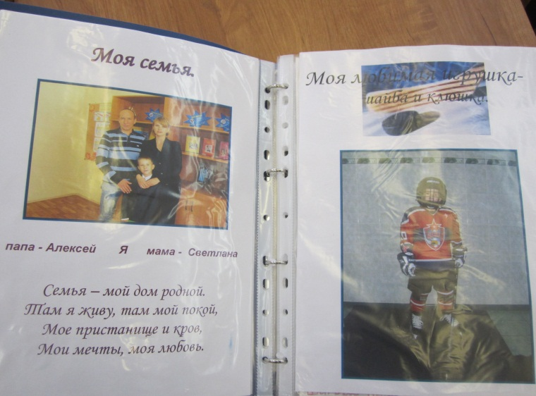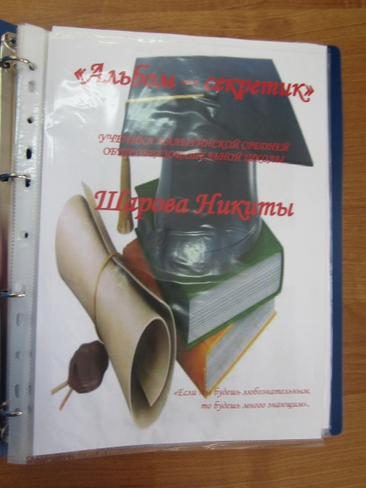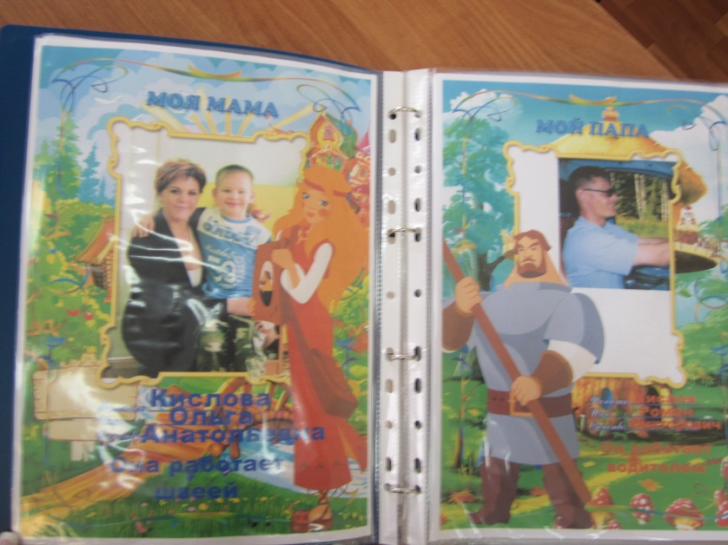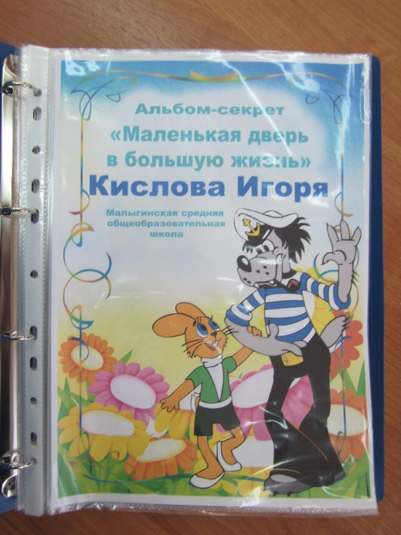

Одной из основных задач обучения и воспита­ния в начальной школе я считаю выявление и развитие индивидуальных творческих способнос­тей ребенка. Очевидно, что развитие невозможно без рефлексии. Не случайно задолго до начала ак­тивного внедрения идеи портфолио в школу наши учителя стимулировали учеников к созданию твор­ческих работ по итогам экскурсий, праздников, игр по станциям. Издавались книжки-малышки, аль­бомы, фотогазеты «Мой класс», «Моя начальная школа», велись дневни­ки, которые служили отражением рефлексии ре­бенка по поводу значимых для него событий школьной жизни. Именно *саморефлексия*, по мне­нию одного из американских авторов Jones J.E., является *«сердцем всего портфолио процесса».*

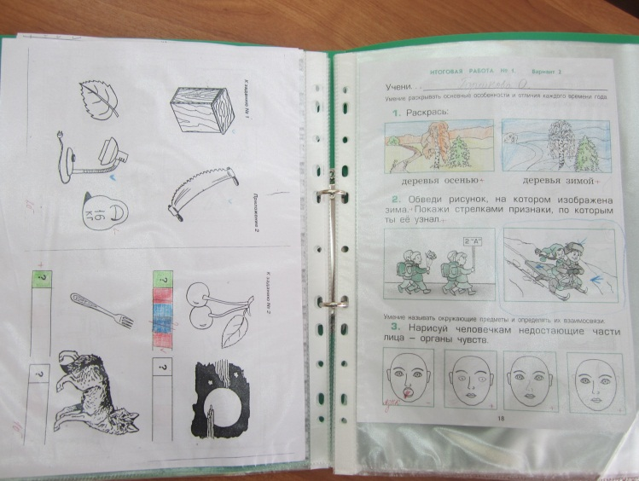 Основное предназначение портфолио - продемонстрировать достижения ученика в различ­ных областях деятельности: учебной, творческой, социальной, коммуникативной.

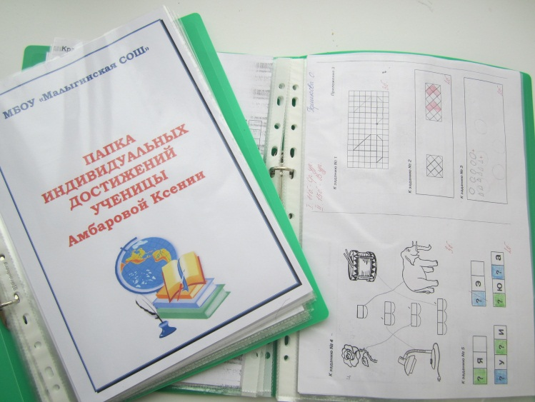

Каждое внеклассное мероприятие – это коллективное дело для всех учащихся класса и их родителей. Ведь **воспитание маленького человечка в Человека с большой буквы – моя задача как классного руководителя.**

**Адресная направленность опыта.**

Данный опыт работы может быть использован учителями начальных классов общеобразовательных школ во внеурочной деятельности, педагогическая деятельность которых направлена на формирование ключевых компетенций.

**Литература.**

И.А.Зимняя. Статья «Ключевые компетенции – новая парадигма результатов образования». // Интернет – журнал «Эйдос».

Статья «Ключевые компетенции в образовании: современный подход». // Интернет-журнал «Эйдос».

Хуторской А.В. Статья «Технология проектирования ключевых компетенций и предметных компетенций». // Интернет – журнал «Эйдос».

Хуторской А.В. Статья «Ключевые компетенции как компонент личностно-ориентированного образования». // Народное образование.- 2003.- № 2.-с.58-64.

Компетентностная модель обучения в начальной школе. // Начальная школа плюс до и после – 2008 г. - № 12.

Программы четырехлетней начальной школы: УМК «Школа 2000 - 2100»